Приложение №1 к Решению Суражский городской Совет народных депутатов района от «___» ___________2020г

ПРОЕКТ ВНЕСЕНИЯ ИЗМЕНЕНИЙ (ДОПОЛНЕНИЯ) ПРАВИЛ ЗЕМЛЕПОЛЬЗОВАНИЯ И ЗАСТРОЙКИ МУНИЦИПАЛЬНОГО ОБРАЗОВАНИЯ «ГОРОД СУРАЖ» СУРАЖСКОГО РАЙОНА БРЯНСКОЙ ОБЛАСТИ (в части изменения териториальной зоны с координатным описанием земельного участка с кадастровым номером: 32:25:0410126:302 и земельному участку расположенному между земельными участками местоположение: Брянская обл., г. Сураж, ул. Белорусская, 43 и Брянская обл., г. Сураж, ул. Белорусская 45)

г. Сураж

2020г

Оглавление

ОГЛАВЛЕНИЕ 2
ОСНОВАНИЯ ВНЕСЕНИЯ ИЗМЕНЕНИЙ В ПРАВИЛА ЗЕМЛЕПОЛЬЗОВАНИЯ И ЗАСТРОЙКИ 3
ИЗМЕНЕНИЯ ВНОСИМЫЕ В ПРАВИЛА ЗЕМЛЕПОЛЬЗОВАНИЯ И ЗАСТРОЙКИ И ВНЕСЕНИЯ В НИХ ИЗМЕНЕНИЙ В ЧАСТИ ИЗМЕНЕНИЯ ТЕРРИТОРИАЛЬНЫХ ЗОН 4

ОСНОВАНИЯ ВНЕСЕНИЯ ИЗМЕНЕНИЙ В ПРАВИЛА ЗЕМЛЕПОЛЬЗОВАНИЯ И ЗАСТРОЙКИ

Правила землепользования и застройки муниципального образования «город Сураж» Брянской области (далее – Правила) являются муниципальным правовым актом, принятым в соответствии с Градостроительным кодексом Российской Федерации, Земельным кодексом Российской Федерации, Федеральным законом от 06.10.2003 № 131-ФЗ «Об общих принципах организации местного самоуправления в Российской Федерации», иными законами и нормативными правовыми актами Российской Федерации и Брянской области, Генеральным планом муниципального образования «город Сураж» и иными муниципальными правовыми актами Суражского муниципального района Брянской области (далее – Суражский муниципальный район), а также с учетом положений иных нормативных правовых актов и документов, определяющих основные направления социально-экономического и градостроительного развития Суражского городского поселения, охраны объектов культурного наследия, окружающей среды и рационального использования природных ресурсов.

Работа по внесению изменений в Правила землепользования и застройки муниципального образования «город Сураж» Брянской области выполнена применительно к части территории с кадастровым номером 32:25:0410126:302 общей площадью 2357 кв.м и земельному участку площадью 334 кв.м. расположенному между земельными участками местоположение: Брянская обл., г. Сураж, ул. Белорусская, 43 и Брянская обл., г. Сураж, ул. Белорусская 45, в связи с требованием пункта 4 статьи 30 Градостроительного кодекса Российской Федерации, в котором указывается, что границы территориальных зон должны отвечать требованию принадлежности каждого земельного участка только к одной территориальной зоне, поступлением предложений об изменении территориальной зоны данного земельного участка, а также для более эффективного использования объектов недвижимости муниципального образования «город Сураж».

ИЗМЕНЕНИЯ ВНОСИМЫЕ В ПРАВИЛА ЗЕМЛЕПОЛЬЗОВАНИЯ И ЗАСТРОЙКИ И ВНЕСЕНИЯ В НИХ ИЗМЕНЕНИЙ В ЧАСТИ ИЗМЕНЕНИЯ ТЕРРИТОРИАЛЬНЫХ ЗОН

Подготовка проекта о внесении изменений в Правила землепользования и застройки муниципального образования «город Сураж» осуществляется применительно к земельному участку площадью 2357 кв.м с кадастровым номером 32:25:0410126:302, расположенному по адресу: Брянская область, Суражский район, город Сураж, ул. Садовая, 33 и земельному участку площадью 334 кв.м., расположенному между земельными участками, местоположение: Брянская обл., г. Сураж, ул. Белорусская, 43 и Брянская обл., г. Сураж, ул. Белорусская 45.

На существующей карте землепользования отражена граница земельного участка с кадастровым номером 32:25:0410126:302, прошедшего государственный кадастровый учет, контур земельного участка планируемого под территорию улично-дорожной сети, а также виды существующего землепользования.

Кадастровый номер ЗУ | Площадь кВ. м. | Категория земли | Разрешенное использование | Разрешенное использование по документу | Вид территориальной зоны по ПЗЗ
32:25:0410126:302 | 2357 | Земли населённых пунктов | Для многоэтажной застройки | для строительства многоэтажного жилого дома | 1. Зона учебно–образовательного назначена  2. Территория улично-дорожной сети  3. Зона усадебной застройки индивидуальными жилыми домами и блокированными жилыми домами с приквартирными участками

Масштаб карты существующего землепользования территории установлен - М 1:1 000.

На карте градостроительного зонирования установлены территориальные зоны и градостроительные регламенты

Карта градостроительного зонирования в составе Правил является графическим отображением границ территориальных зон участков градостроительного зонирования, границ зон (подзон) с особыми условиями использования территорий.

Масштаб карт градостроительного зонирования установлен - М 1:1 000.

В границах земельного участка площадью 2357 кв.м с кадастровым номером 32:25:0410126:302 на месте зоны учебно–образовательного назначения (О4), территория улично-дорожной сети, Зона усадебной застройки индивидуальными жилыми домами и блокированными жилыми домами с приквартирными участками (Ж1), сформирована зона застройки среднеэтажными жилыми домами (Ж3) (код вида разрешенного использования 2.5 - в соответствии с классификатором видов разрешенного использования земельных участков, утвержденного приказом Министерства экономического развития РФ от 01.09.2014г. №540), (Контур земельного участка выделен сплошной красной линией).

Контур земельного участка с кадастровым номером 32:25:0410126:302 площадью 2357 кв.м (Контур земельного участка выделен сплошной красной линией).
Номер точки | X | Y
1 | 463733.04 | 1244012.05
2 | 463734.92 | 1244033.67
3 | 463720.06 | 1244033.57
4 | 463717.20 | 1244049.54
5 | 463716.55 | 1244059.84
6 | 463717.20 | 1244073.73
7 | 463717.76 | 1244078.50
8 | 463690.95 | 1244081.66
9 | 463682.3 | 1244017.23
10 | 463728.64 | 1244012.50
1 | 463733.04 | 1244012.05

В границах земельного участка площадью 334 кв.м на месте Зоны усадебной застройки индивидуальными жилыми домами и блокированными жилыми домами с приквартирными участками (Ж1), сформирована территория улично-дорожной сети, (Контур земельного участка выделен сплошной синей линией).

Контур земельного участка площадью 334 кв.м (Контур земельного участка выделен сплошной синей линией).
Номер точки | X | Y
1 | 463736.08 | 1244025.9
2 | 463749.03 | 1244024.05
3 | 463745.46 | 1244032.03
4 | 463744.97 | 1244071.32
5 | 463748.06 | 1244073.47
6 | 463735.67 | 1244075.75
7 | 463738.97 | 1244071.36
8 | 463739.47 | 1244031.48
1 | 463736.08 | 1244025.9

До несения изменений

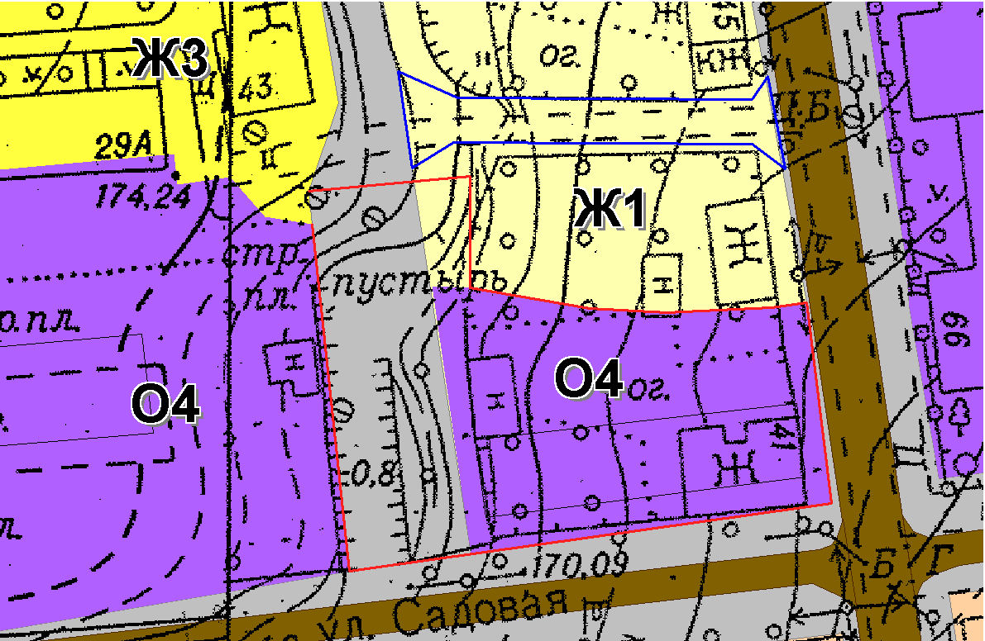

После внесения изменений

